**PROJEKTNI ZADATAK**

U OO Javascript-u napraviti aplikaciju koja implementira rad aplikacije **BIOSKOPSKI NEDELJNI REPERTOAR**. Inicijalno treba da se pokaže aktuelni nedeljni repertoar, forma za unos i brisanje repertoara, kao i forma za unos, brisanje, ispravku i prikaz osnovih podataka o filmu. Aplikacija treba da omogući pregled repertoara za najmanje dva bioskopa istovremeno. Svaki od bioskopa ima više sala u kojima se prikazuju projekcije. U toku jednog dana u istoj sali može da ima najviše 5 projekcija. Prilikom unosa repertoara voditi računa da repertoar bude smislen (da nema dve projekcije u isto vreme u sali, da sledeća projekcija može da počne najranije 15 minuta nakon završetka predhodne i sl). Jedan film u toku dana može da ima projekcije u vise sala istovremeno. Takođe je potrebno da se unesu osnovni podaci o filmu (naziv filma, žanr, trajanje, zemlja porekla i godina snimanja, režija, glavne uloge, putokaz do trejlera, sinopsis). Nakon unosa ili brisanja repertoara kao i nakon eventualne promene naziva filma automatski prikazati novi repertoar. Uneti fimovi su dostupni za sve bioskope. Brisanje filmova je moguće samo ako film nije na repertoaru u nijednom bioskopu. Pre svake od mogućih aktivnosti brisanje, ispravka ili unos potrebno je potvrditi da se ta aktivnost želi.

Sve podatke na formi za pretragu pokupiti iz baze podataka (bioskopi, filmovi, sale, dani u sedmici, repertoar).

Kreirati Web Api za podršku rada opisane JavaScript aplikacije sa neophodnim klasama i kontrolerima. Svi neophodni podaci o bioskopima (naziv, adresa, mesto) kao i o salama koje pripadaju bioskopima i danima u sedmici, a potrebni su za rad aplikacije smatraju se već unetim u bazu (kao nešto što je konkretno za određeni bioskop i ne može se menjati).

**OPIS REŠENJA**

Projekat predstavlja Web aplikaciju koja simulira sistem **Nedeljnog repertoara za bioskope.** Početna stranica sastoji se od prikaza nedeljnog repertoara (levo), forme za unos repertoara (u sredini) i forme za unos podataka o filmu (desno).

Pri startovanju programa učitava se trenutni nedeljni rapertoar iz baze podataka, a forme za unos repertoara i filmova su inicajlno prazne.

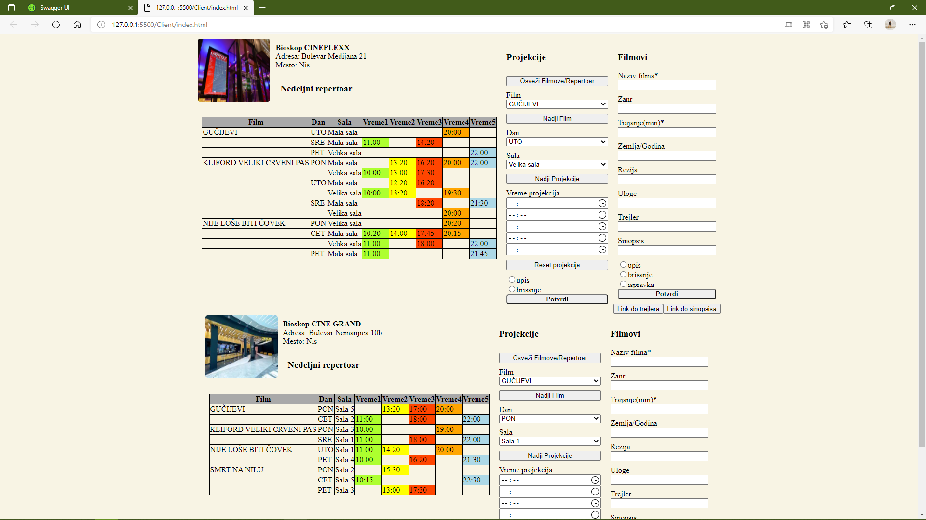

**Forma za unos repertoara**

Dugme **’Osveži Filmove/Repertoar**’ služi da bi se osvežila lista filmova u donjem combo boxu, resetovala polja u formi za unos filmova i prikazao nov repertoar. U normalnom radu prilikom promena sve ovo se automatski odradi. U glavnom se koristi ako želimo da na ekranu imamo situacuju kao prilkom startovanja aplikacije (normalno ažuriranu sa najnovijim promenama) ili ako smo recimo u drugom bioskopu vršili neke intervencija nad podacima za filmove.

U combo boxu **’Film**’ su svi filmovi koju se nalaze u bazi bez obzira da li su trenutno na repertoaru

Klikom na dugme **’Nadji Film**’ prenose se podaci o selektovanom filmu desno u formu za prikaz podataka o filmu.

Combo box **’Dan**’ sadrži spisak dana u sedmici (PON, UTO, SRE, CET, PET, SUB, NED)

Combo box **’Sala**’ sadrži spisak sala koje pripadaju konkretnom bioskopu.

Klikom na dugme **’Nadji Projekcije**’ u donjim poljima dobijamo projekcije za selektovani film, dan i salu ako se nalaze na repertoaru.

U poljima **’Vreme Projekcija**’ unose se vremena projekcija za izabrani film, dan i salu. U zavisnosti od vremena pocetka projekcije preporuka je da se unose u odgovarajuca polja (npr. ako je to zadnja projekcija u danu onda je treba uneti u zadnjem polju za projekciju bez obzira sto su predhodna polja možda prazna )

Dugmetom **’Reset projekcija**’ resetuju se polja za unos vremena projekcija.

Izborom jedne od mogućnosti **upis** ili **brisanje,** klikom na dugme **’Potvrdi**’ i potvrdom na poruku brišemo ili upisujemo repertoar. Nakon toga se automatski prikazuje novi repertoar.

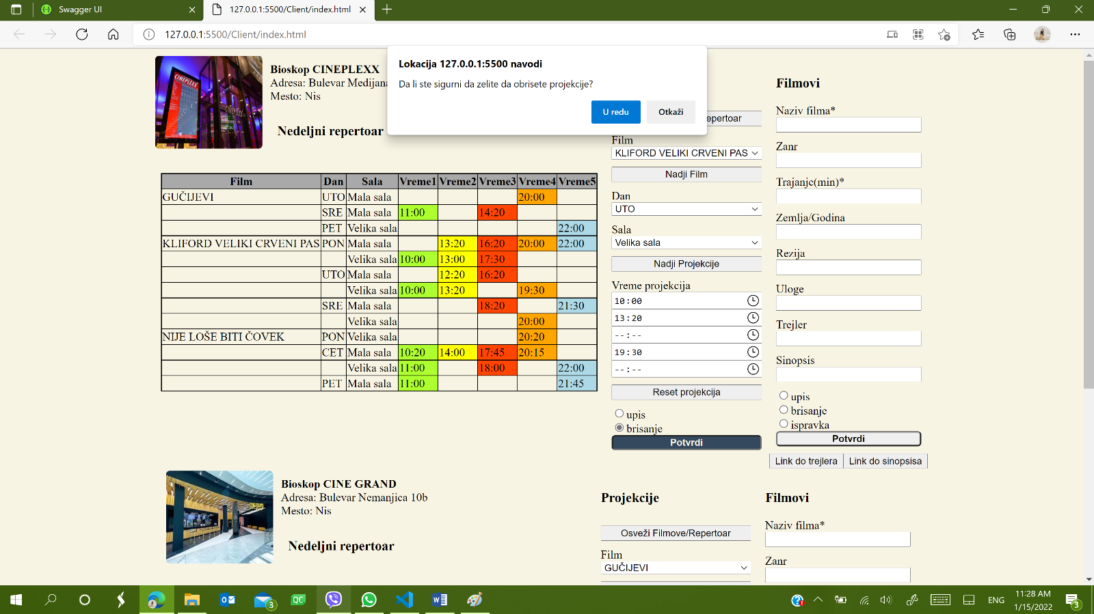

Prilkom upsivanja novog repertoara vrši se kontrola ispravnosti uneti podataka. Na osnovu trajanja filma ( obavezni podatak prilikom unosa filmova) i dodatnih 15 mininuta na osnovu uslova iz projekta (vreme za izlaz i ulaz gledaoca) vrši se kontrola početka projekcije sa krajem predhodne projekcije kao i kraj projekcije sa početkom sledeće projekcije u istoj sali.

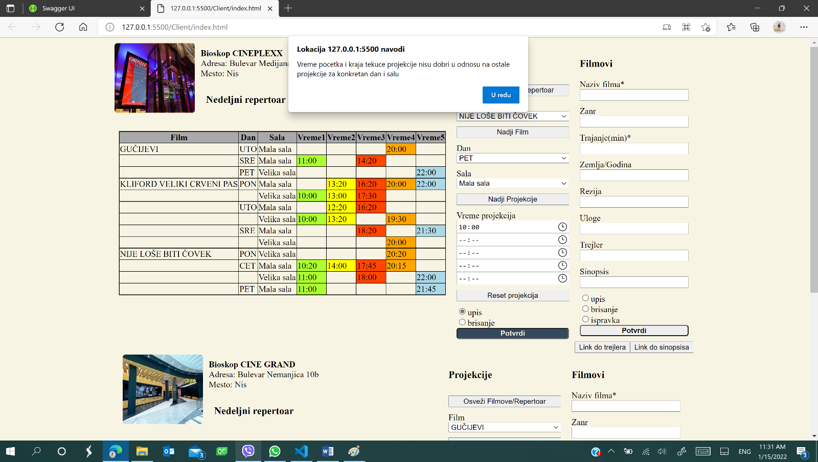

**Forma za unos filmova**

Već je rečeno da se do podataka o filmovima koji se već nalaze u bazi dolazi klikom na dugme **’Nadji Film**’ sa forme za repertoar.

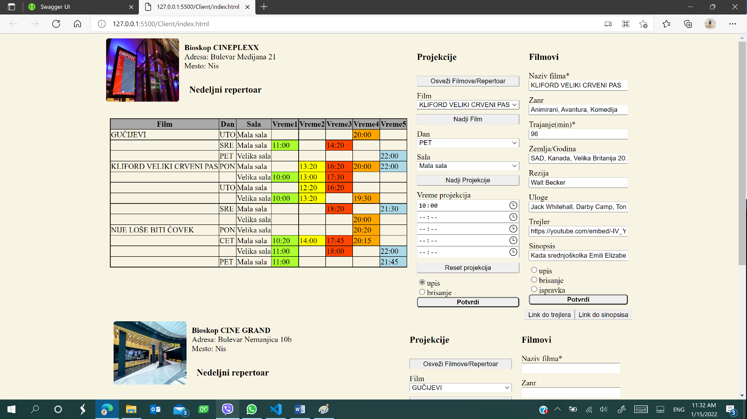

Klikom na dugme **’Link do trejlera**’ dolazimo do prozora za prikaz trejlera.

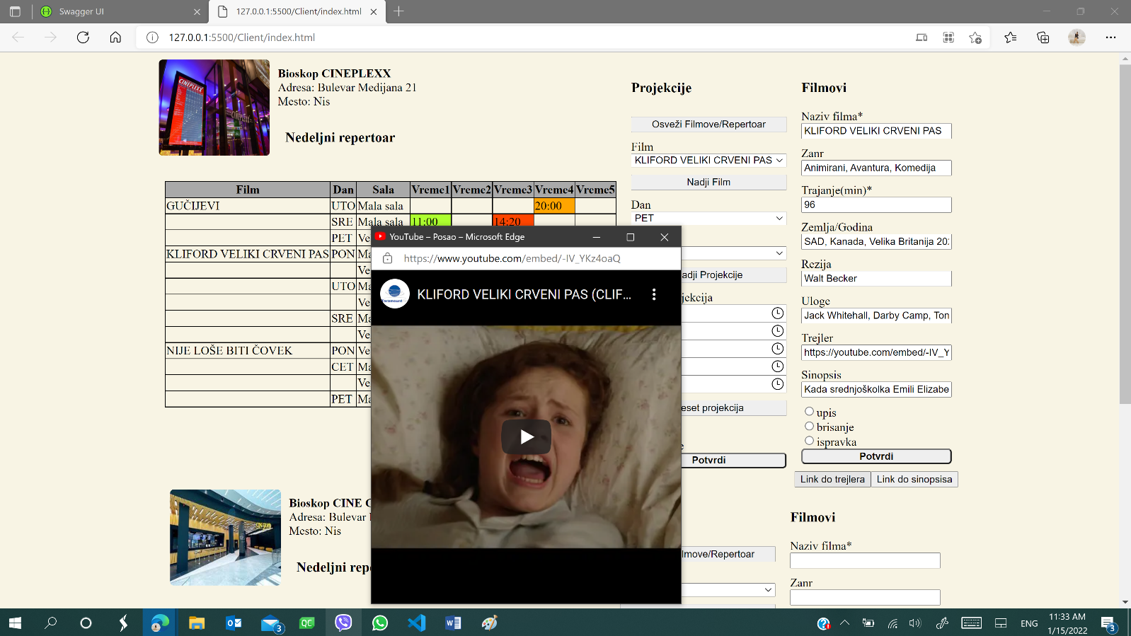

Klikom na dugme **’Link do sinopsisa**’ dobijamo prozor sa sinopsisom.

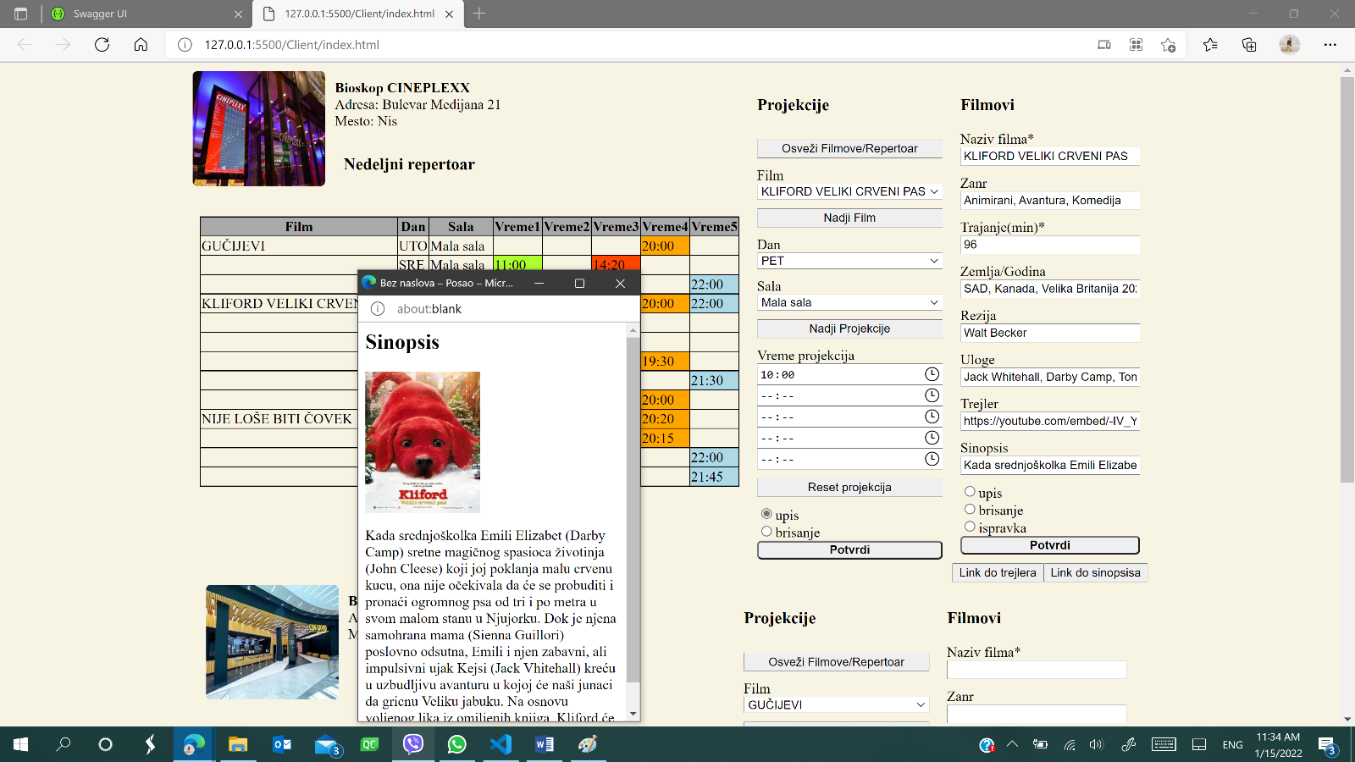

Kod unosa novog filma obavezni podaci su naziv filma i trajanje. Svi ostali su opcioni. Mogu da se obrišu samo filmovi koji nisu na repertoaru u nijednom od bioskopa. Moguća je ispravka svih podataka ukjlučujući i naziv filma (u repertoaru će se pojaviti novi naziv ). Ako se ispravlja trajanje filma to ne utiče na već unet repertoar već samo na unos novog repertoara. Nemoguće je uneti film sa nazivom koji već postoji u bazi.

Slike bioskopa i filmova nalze se u folderu **./slike** imaju naziv isti kao naziv bioskopa odnosno filma i extenziju **.jpg** (npr. za bioskop CINEPLEXX slika je CINEPLEXX.jpg).

U prilogu je SQL skript **RepertoarBioskop.sql** da bi se baza napunila neophodnim podacima za funcionisanje. Takođe je u prilogu i skript **Filmovi.sql** koji se opciono može iskoristi da bi se unelo nekoliko filmova.